"צא מזה" בביצוע ירמי קפלן ומיקי גבריאלוב
"לשרוק בחושך" בביצוע שירה ומיקי גבריאלוב

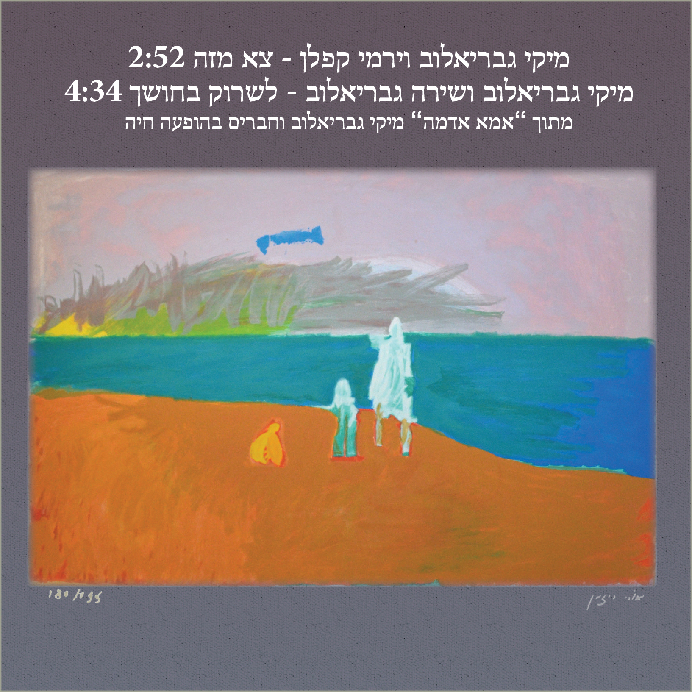
סינגל כפול חדש לקראת האלבום "אמא אדמה"
מיקי גבריאלוב וחברים בהופעה חיה

״אמא אדמה״ אלבום חדש משיריו של מיקי גבריאלוב בהופעה חיה אשר ייצא בקרוב הוקלט בשנה שעברה בפסטיבל הפסנתר ובו ביצועים חדשים לקלאסיקות הגדולות של מיקי גבריאלוב בהשתתפות: ירמי קפלן, חמי רודנר, תמר אייזנמן, יהלי סובול, איה כורם, שירה גבריאלוב,
קובי אפללו אוהד חיטמן ועוד ...

ההופעות הבאות של מיקי גבריאלוב :
17/5 זאפה תל אביב
7/6 "תרבותא" יקנעם

לפרטים נוספים: ירון כהן co.n.yaron@gmail.com 050-7789393

